Plantilla Given-When-Then para Eclipse

#### **¿Qué es una plantilla de código en Eclipse?**

Se trata de una especie de atajo de teclado que, al teclearlo, inserta un trozo de código precocinado.

Algo similar a los comandos custom de Bash en Unix.

Se entiende muy rápido con un ejemplo:

1. Abre cualquier fichero Java en Eclipse
2. Teclea "sysout" y pulsa autocompletar (Ctrl + espacio)
3. Verás que te ha generado el código: System.out.println();
4. Lo que acabas de hacer es usar la plantilla "sysout" de Eclipse.

#### **Crear plantilla de código Java en Eclipse**

NOTA: si quieres, puedes importar directamente mi plantilla. En el último apartado de este artículo te explico cómo.

Es súper sencillo crear una plantilla de código en Eclipse. Simplemente:

1. Abre la ventana Window >> Preferences
2. Ve a Java > Editor > Templates  
    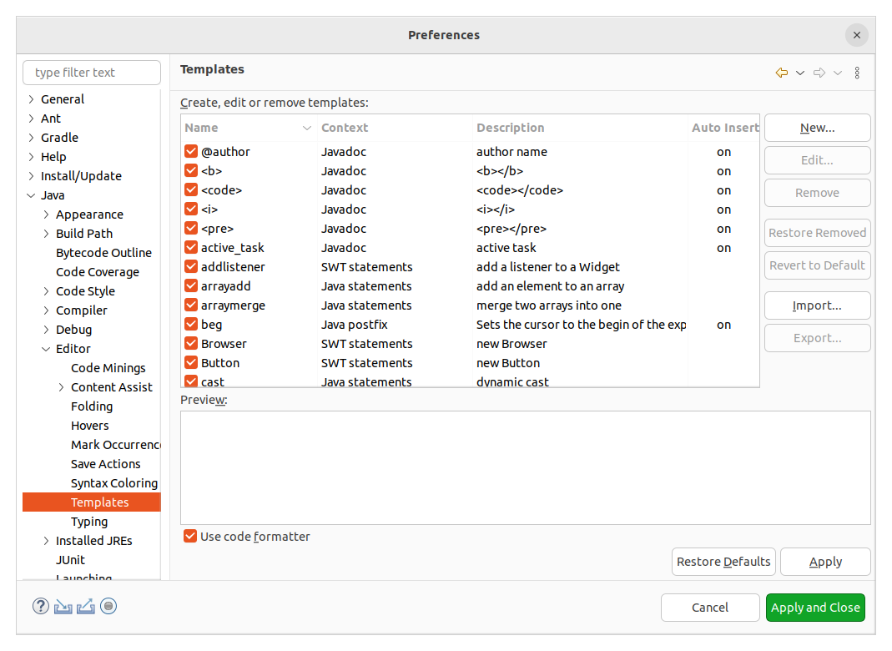
3. Pulsa "New" y te saldrá una ventana como la de la siguiente imagen en la que podrás rellenar tu plantilla.
   1. Las variables se insertan tal que así: ${nombreVariable}
   2. El nombre que le des a la plantilla es el que tendrás que usar para el autocompletado.

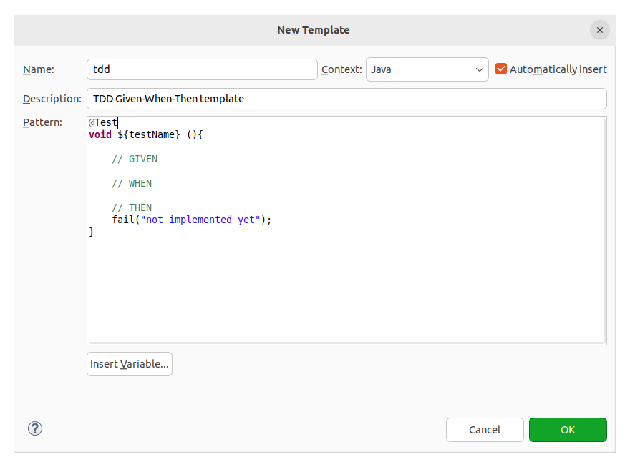

1. Cuando la tengas, pulsa Ok, luego Apply and Close y ya podrás usarla.

**Ejemplo de cómo usar esta plantilla que acabamos de crear**

En el editor de texto Java, por ejemplo, en nuestro fichero HelloWorldTest, teclear "tdd" y autocompletar (Ctrl + espacio), y te saldrá algo como esto:

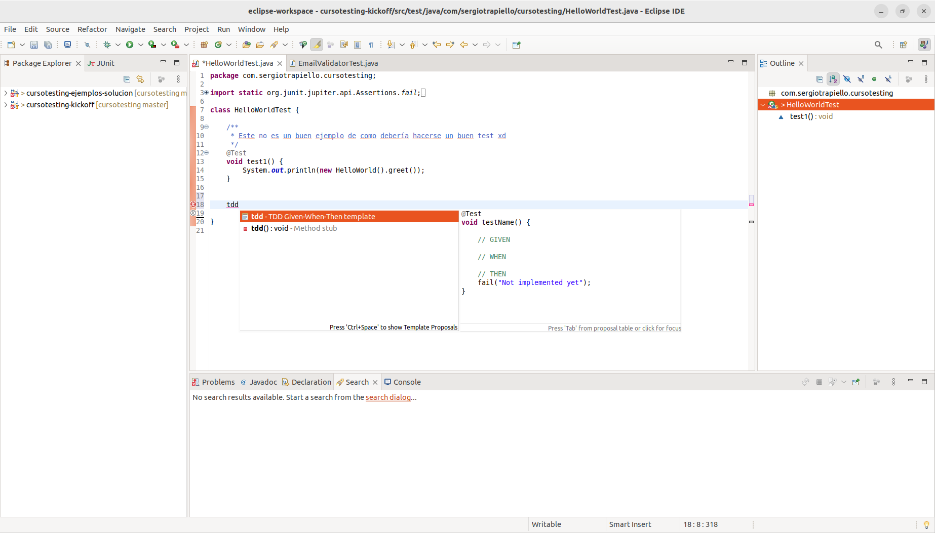

Le das "intro", luego un nombre al método y ya tendrás un método de test como este:

@Test void shouldCalculateTotal() {

// GIVEN

// WHEN

// THEN

fail("Not implemented yet");

}

#### **Importar plantilla de código en Eclipse**

En los recursos de esta clase te he dejado un fichero llamado tdd_template.xml. Se trata de mi propia plantilla de Eclipse para generar el cuerpo de los métodos de test con la estructura Given-When-Then.

A continuación te indico como te la puedes importar directamente en Eclipse:

1. Window > Preferences
2. Java > Editor > Templates > Import
3. Buscas la ubicación dónde te has descargado el fichero tdd_template.xml y le das a "open"
4. Apply and Close y ¡ya deberías tener la plantilla lista para usar!